

~本 期 內 容~
會務大記事（2017年04月～06月）…………………………………P2
本季專文一 （十周年系列活動感言 /文 鮑偉姝）…………………P4
本季專文二 （接觸自立生活四年心得 /文 劉書宏）………………P5
第二季（2017年04月～06月捐款所得芳名錄）……………………P7

西元2017年7月28日 第四十三期
協會創立：2007年1月21日
理事長：翁玉鈴 總幹事：林君潔 季刊總編：莊棋銘、編輯助理：洪宗賢
電 話：02-2930-3229 E - mail：ciltaipei@gmail.com
傳 真：02-2930-3315 網 址：http://www.ciltp.artcom.tw/
郵政劃撥：50022397 銀行帳號：中國信託（822）2555-4014-1465
戶名：社團法人台北市新活力自立生活協會
地址：台北市文山區羅斯福路五段211巷17弄5號1樓 （近捷運萬隆站）



活力滿十年，大家齊向前 第二季 會務簡介

一、2017年4月7日~6月30日「無障礙諮詢委員會 會議」：本會理事長翁玉鈴參加市府無障礙諮詢會議，共五次。
二、2017年4月8日「第四屆 第二次會員大會暨第四次理監事聯席會」：本會於台北市文山區羅斯福路六段393號六樓 (景行區民活動中心)舉辦會員大會暨理監事聯席會。本次共十二張委託書，二十位會員出席，當天舉辦義賣活動，本次會議順利圓滿。感謝會員們支持與鼓勵。
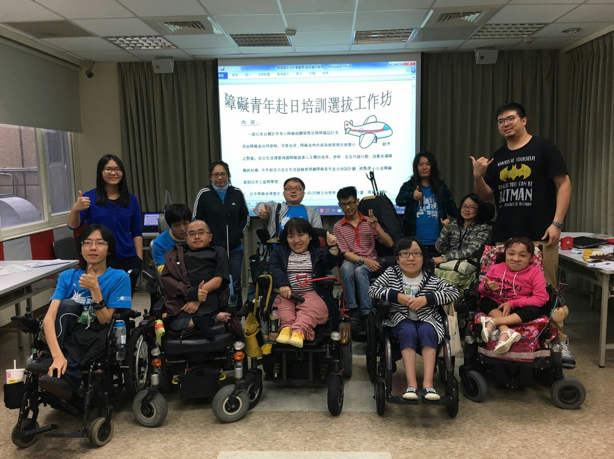
三、2017年4月9日「易讀工作坊」：本會與行無礙資源推廣協會合辦，當天有林君潔小姐、林美宏小姐、莊棋銘先生代表參與。
四、2017年4月12日「衛生福利部身心障礙者服務與長照十年計畫2.0銜接之規劃說明會」：本會理事長翁玉鈴、總幹事林君潔參與長照2.0說明會。
五、2017年4月15日~16日「赴日培訓北部工作坊」：延續去年培訓障礙者在台灣自立生活之觀念，今年將在台灣南、北部舉辦「障礙者赴日選拔工作坊」，徵求有志青年赴日研修，本次北部工作坊參與之學員有八位參與。
六、2017年4月24日「政大分享CRPD」：本會林君潔小姐赴政大分享身心障礙者權利公約。
七、2017年4月26日~6月14日「台北市無障礙環境勘檢」：由本會理事長翁玉鈴代表勘檢，共七次。
八、2017年4月27日「台北市就業說明會」：由勞動部舉辦就業課程，本會多元專案執行人員莊棋銘先生、多元就業人員洪宗賢代表參加。
九、2017年4月29日 「沖繩赴日研修發表會-同儕交流」：2016年10月初四位台灣研修生，經本會遴選，赴沖繩自立生活中心研修三週，當天也由四位短期研修生分享沖繩研修之心得。
十、2017年5月6日~7日「赴日培訓南部工作坊」：延續去年培訓障礙者在台灣自立生活之觀念，今年將在台灣南、北部舉辦「障礙者赴日選拔工作坊」，徵求有志青年赴日研修，本次南部工作坊參與之學員有十二位參與。
十一、2017年5月10日「胡庭碩公車歧視記者會」：三重客運歧視胡先生事件，本會出席人員：理事李敏瑜、監事王信雄以及工作人員洪宗賢協同參與。
十二、2017年5月13日、20日、27日舉辦「第三十六屆 個人助理培訓」課程。共十位學員參與。
十三、2017年5月15日~20日「日本–美國ADA高峰會議-台灣行前活動說明會」： 日本多間自立生活協會來台拜訪，並預計七月底赴美國參訪當地自立生活中心，參與人數約40位。
十四、2017年5月23日「周月清與學生來訪新活力協會」：周老師帶領陽明大學學生拜訪本會。
十五、2017年5月27日「嘉義市新世界自立生活協會演講」： 本會總幹事林君潔受邀至嘉義市新世界自立生活宣廣自立生活理念。
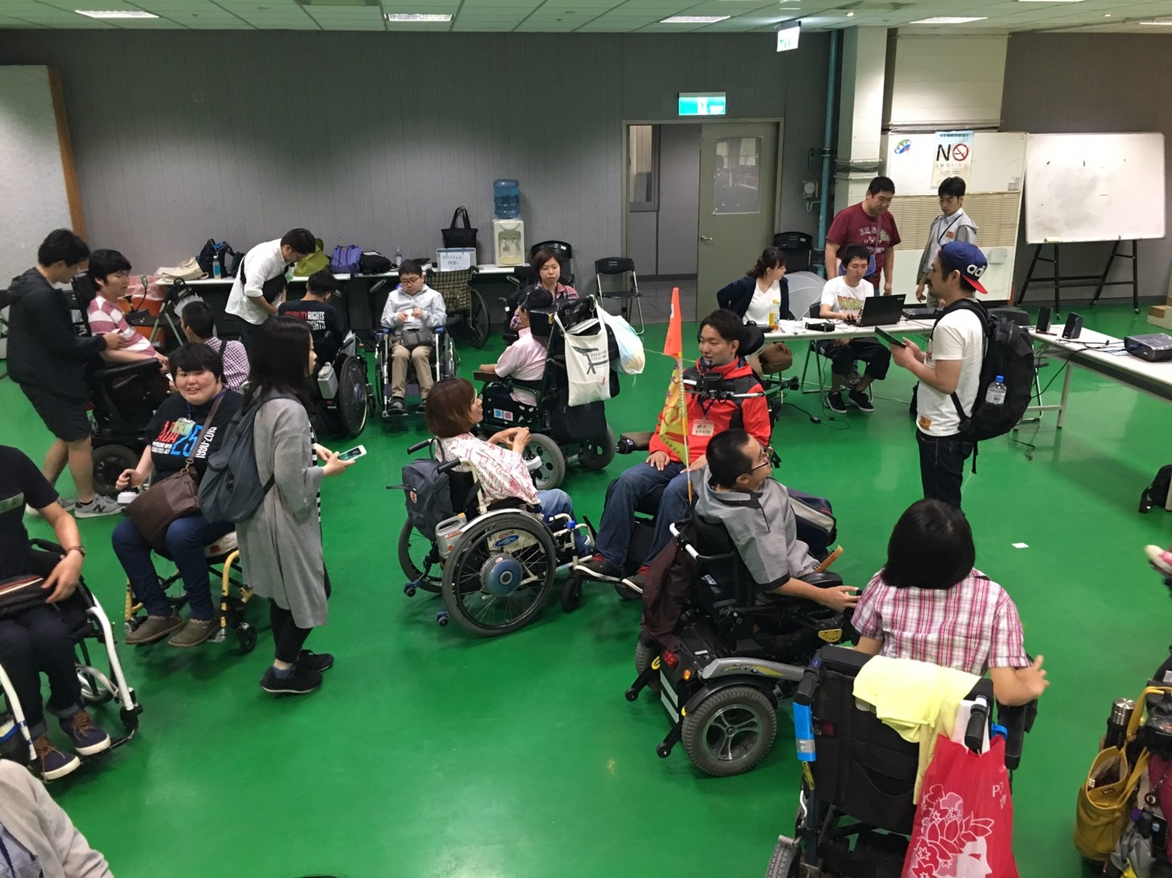
十六、2017年6月4日「新活力十週年國際研討會活動、晚宴」：本會自2007年至今成立滿10週年，為宣揚自立生活，與十年推動成果。當日上午特別舉辦「台灣自立生活國際研討會」，邀請來自日本、韓國、尼泊爾代表分享當地自立生活推展；晚上邀請友團、會員、個人助理等在市政府元福樓舉辦十週年晚宴。感謝這十年來，各界對本會的支持與指教。
十七、2017年6月5日「自立生活遊行–拜訪行政院政務委員林萬億」：本會協同台灣各地方自立生活協會，以及日本、韓國、尼泊爾等地自立生活協會至行政院拜訪林萬億政務委員，表達自立生活支持服務，尚有不足之處，希望政務委員能研擬更好的政策，使得身心障礙者獲得足夠支持、個人助理獲得良好勞動條件。
十八、2017年6月7日「陳曼麗人團法公聽會」：人民團體法修改草案會議，陳立委邀請各個公民團體出席表達意見。本會由 宣廣組長 莊棋銘先生代表與會。
十九、2017年6月18日「同儕團體障礙者養生充電工作坊」：本會邀請易君珊小姐帶領此次工作坊的講師，此次活動是為了讓障礙者如何在生活中，培養自我發聲的動力。
二十、2017年6月22日「CRPD審查會議」：本次會議，由衛生福利部邀請長瀨修老師來台分享，並透過活動帶領，廣納個人與團體意見，本會林君潔與宣廣人員莊棋銘偕同參與討論。
二十一、2017年6月22日「社會局 北一女舊社區NGP/NPO聚落討論會」：本會理事長翁玉鈴與工作人員洪宗賢參與此次討論會議。
二十二、2017年6月26日「台北市簡舒培議員-公車協調會」： 台北市公運處尚副處長邀請本會、台灣障礙者權益促進會與台北市簡議員開會，討論未來大眾運輸公車制度。
二十三、2017年6月28日「行政院跨部會會議，商討自立生活支持服務–行政院倡議行動」：本會與障礙者、相關團體至行政院進行倡議活動。表達本次會議，未邀請各地自立生活協會參與，深表遺憾。並強調日後有關障礙者政策會議與決策，應由障礙者、第一線服務人員與單位一同討論，避免做出的決策未能反映真實需求。



十周年系列活動感言
文 / 社團法人新活力自立生活協會 女性個助派遣員 鮑偉姝

為期兩天的十周年系列活動終於在昨天告一段落！！
6/4(日)國際研討會。
6/5(一)拜訪行政院的遊行倡議。
無論是哪一個活動，真的是都有滿滿的感動。除了來自各縣市台灣的夥伴以外，還有來自日本、韓國、尼泊爾的夥伴們情義相挺，真的是非常感謝各位不辭辛勞地來到台北參與這些活動，希望台灣在身心障礙的人權能夠邁向下一個黃金十年。
在這兩天的活動當中，非常榮幸能夠以新活力自立生活協會的工作人員(個人助理派遣員)的身分參與其中。三年前的我，自大學畢業，當時對人生、未來方向充滿了未知以及茫然，還記得當年的我在理性上對於未來的人生選擇其實都和大多數商管學院的畢業生一樣，金融業、公職、大企業等，各式各樣的選擇都曾經出現在我的腦海中。我預備過金融研究所的考試、也為不動產經紀人、公職的考試準備過，但無論是哪一項，我都無法堅持到最後，有時候，人的生命很奇怪，就是常常你腦子想的和心之所向的完全不同，嘴上這樣說，身體還是很誠實。
不論甚麼工作或未來方向，我堅持的時間都很短暫，唯有個人助理這份工作默默地從大一持續到現在，真的只能說，我的身心靈比我的理性更知道自己想要的是甚麼，另外還有一個主要的原因是，一直到現在，個人助理是一份普遍人們不知道，也看不見未來在哪裡的一份工作。
由於制度尚未建立起來，所以在當時即便一些從事兼差的個人助理們，特別是學生，畢業後也不會考慮繼續留在協會工作，當然，協會也難以有經費讓合適的個人助理留下來成為正職的員工，而就在昨天的行政院拜會遊行中，很榮幸能夠成為在行政院開會的其中一名人員，講述有關目前個人助理制度現況困境的訴求。
儘管昨日結束後，好像政府的官員們還無法給予回應，但對於為我們準備這場會議的每一個工作夥伴、長期以來支持協會的朋友們，真的都是萬分感激，很謝謝你們給予我們這樣的平台，讓我們有機會發聲。我還記得昨日有人分享到，這十年，他看著新活力自立生活協會，一群重障者，從原來好像一無所有，到現今許多身障者得以離開機構，開始在社區生活，這樣的路程談何容易？而造就這些的，除了大家的努力，以及一路走來許多朋友們的幫忙以外，最重要的就是日本的夥伴們給予了相當大的支持。
台灣的自立生活，是日本生出來的，此話真的不假，重視我們的需求、人權、給予我們支持的，不是台灣自己人，反而是日本，昨天在行政院開會時，看見來自日本、韓國、以及尼泊爾的代表，為我們發聲時，那個畫面真的很感動，畢竟對於一個平常有在上網的年輕人而言，國際、族群之間的對立有多嚴重，我想大家都知道。然而，自立生活的夥伴們中，我們看不見這樣的對立，而是團結起來，不分你我，一同為亞洲的身障者自立生活運動一起努力，這樣的場合、這樣的畫面，並非一場夢境，而是真實的現實，儘管昨日結束，好像行政院尚未有確切的回應，畢竟長久以來政府給予人民的回應往往都是「研議、研議、再研議」，回應訴求變得好像是在說明自己的職務，也因此，不少夥伴覺得失落。
但我個人的想法是，一般人與我們之間的生活、還有價值觀差異甚大。一時之間，要他們完全建立起另一套和自己原來所知道的不同的價值觀和思想，真的很困難，我自己過去也是掙扎許久，才得以做出選擇，何況長期以來待在辦公室內，幾乎沒有接觸過第一線實務的公務員？
因此，我們無須覺得氣餒，只要力道強度夠大，發聲的次數夠多，不斷的訴求，再怎麼無法理解的人總有一天還是能夠明白，因為我們的前輩們就是這樣走過來的，既然他們能，我們也能。但願在我們眼中的，不是困難，而是充滿盼望的未來。



\
接觸自立生活四年心得
文 / 劉書宏

昨天一路陪著新活力協會的夥伴們與其他來自全國各地、日本、韓國、尼泊爾的障礙朋友至行政院表達訴求，一路上看到他們精神抖擻得敘述自己的心聲，毫不畏懼，到了行政院門口也維持著秩序，當三十位障礙者與個人助理進入行政院與政務委員講述著障礙者的想法，希望官員們思考一下現有的無障礙設施法規是否有改進空間時，其他的障礙者夥伴頂著大熱天逐一講述自己平時生活的困難，國外的朋友也一路相挺。
過了三到四個小時，代表的夥伴們從行政院出來，政府官員的回應過於保守，讓人感覺到要扭轉觀念，似乎沒那麼容易。
四年前，我第一次接觸自立生活與新活力協會，是承接新竹市自立生活支持服務的工作，我那時也是懵懵懂懂，跌跌撞撞，且當時能力不足，也沒能在這個崗位待很久，後來暫時轉至其他領域服務時，偶爾看到新活力協會的大型活動，想說自己仍有能力，以志工的身份幫忙，但每次參與這些研討會、遊行中，看到他們努力為障礙者發聲，並狂寫計劃書向其他單位申請經費，為的就是幫更多障礙朋友爭取應有的權益，他們的覺悟讓我震驚，深深感覺到自己的覺悟還太淺，我能做的事情仍微不足道，感到很難過。
每次協助活動進行時，新活力協會的障礙朋友們（包含君潔，kimi, 高個，凱哥，偉殊，還有其他好多人）在問我有沒有考慮來台北工作，我不否認當時聽到這句話時，會以為只是純粹的客套話，畢竟我在承接自立生活相關業務時評價不好，後面幾次活動結束後，新活力協會的成員們均問同樣的問題，我才發現他們並不是開玩笑或恭維話，真的很謝謝你們這麼看得起我，雖然要到台北工作，對我來說必需做好相對的覺悟，但若有機會，在能力所及範圍內，我一定會幫忙協會的活動。
這三天跟外國朋友們的相處，讓我開了眼界，也謝謝他們的包容。希望來自全國各地的障礙朋友們，能獲得相對的尊重，能夠行無礙，自由自在在社區中生活。

歡迎會員、各界提供短文及訊息。文章內容，舉凡身障議題，與本會有關之感想等都歡迎投稿。

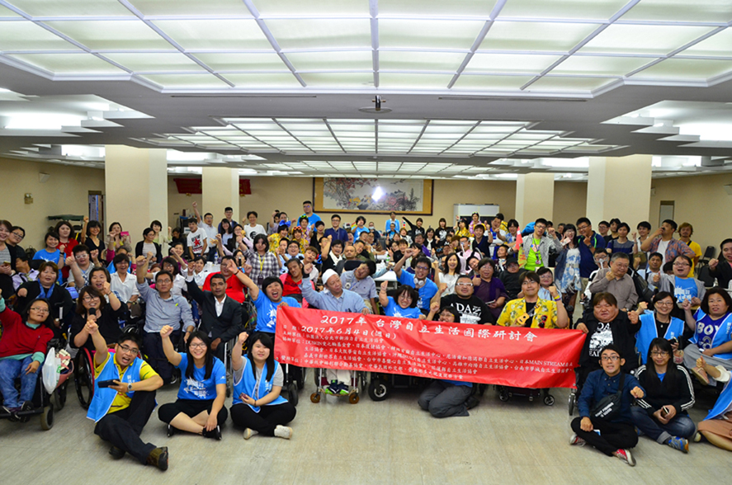

新活力十週年-台灣自立生活國際研討會圓滿成功

2017年∕民國106年度4月～6月份捐款名錄
捐款日期 | 捐款人(或單位) | 金額(新台幣)
中華民國106年4月5日 | 林君潔 | 50
中華民國106年4月5日 | 林美宏 | 100
中華民國106年4月6日 | 莊棋銘 | 100
中華民國106年4月6日 | 林美宏 | 1,400
中華民國106年4月6日 | 洪宗賢 | 100
中華民國106年4月6日 | 吳貞慧 | 100
中華民國106年4月10日 | 曾耀興 | 400
中華民國106年4月13日 | 謝雙雙 | 50
中華民國106年4月18日 | 李敏瑜 | 250
中華民國106年4月18日 | 王榮璋 | 3,200
中華民國106年4月18日 | 趙禹姿 | 1,380
中華民國106年4月20日 | 許建隆 | 30,000
中華民國106年4月26日 | 王郁芳 | 200
中華民國106年4月26日 | Nanase Harada | 700
中華民國106年4月28日 | 陳榮福 | 200
中華民國106年5月17日 | 蔡佩娟 | 500
中華民國106年5月17日 | 安盛法律事務所 | 100,000
中華民國106年6月4日 | 周月清 | 1,600
中華民國106年6月4日 | 張恆豪 | 1,200
中華民國106年6月4日 | 許朝富 | 2,000
中華民國106年6月4日 | 張育瑄 | 1,880
中華民國106年6月14日 | 蘇嘉宏 | 7,500
中華民國106年6月16日 | 多扶事業股份有限公司 | 320
中華民國106年6月20日 | 中華民國婦女聯合會 | 100,000
中華民國106年6月27日 | 林惠芳 | 1,000
中華民國106年6月28日 | 陳佳慧 | 1,000
本季 捐款總計 | 新台幣 255,230元

感謝以上個人、團體捐款！也歡迎各界繼續支持 社團法人臺北市新活力自立生活協會！！

